1. Sơ đồ Use Case tổng quan
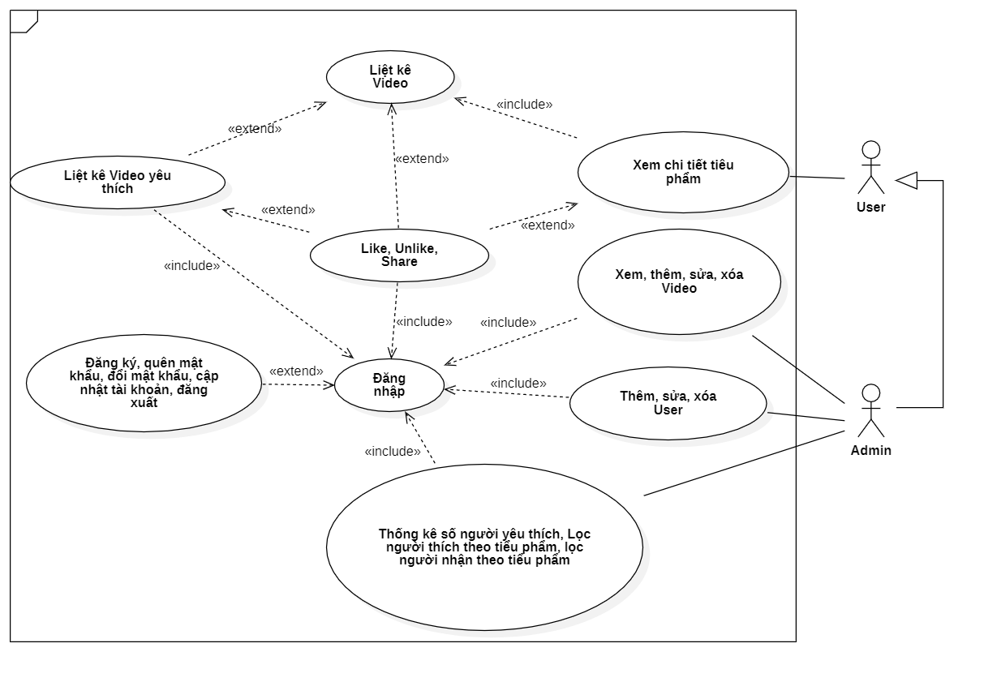
Use Case Diagram

2. Sơ đồ ERD
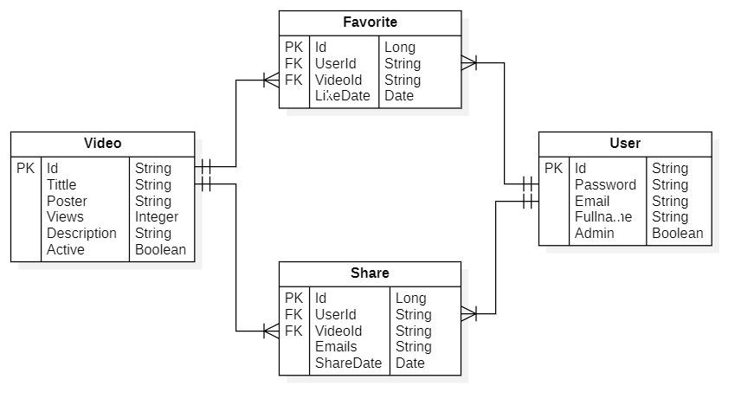
ERD Diagram

3. Thiết kế giao diện người dùng

3.1. Layout khách hàng
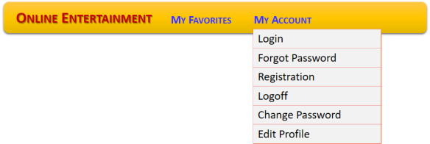
Layout khách hàng

3.2. Trang chủ
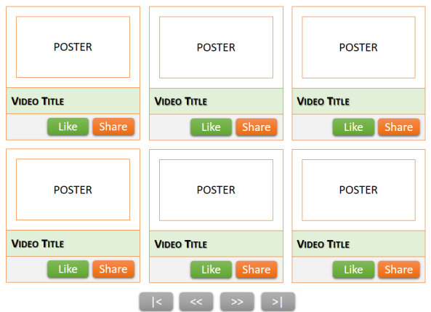
Trang chủ

3.3. Trang chi tiết
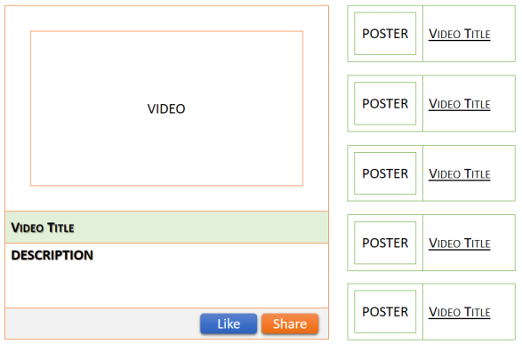
Trang chi tiết

3.4. Trang chia sẻ
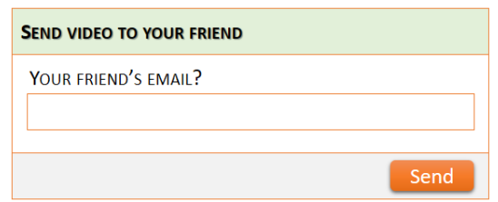
Trang chia se

3.5. Trang yêu thích
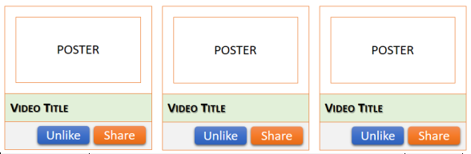
Trang yêu thích

3.6. Trang đăng nhập
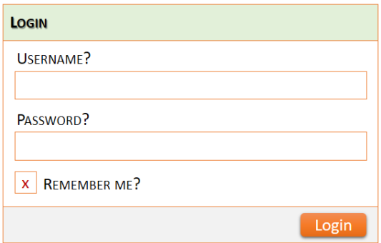
Trang đăng nhập

3.7. Quản lý tài khoản

3.7.1. Đăng ký
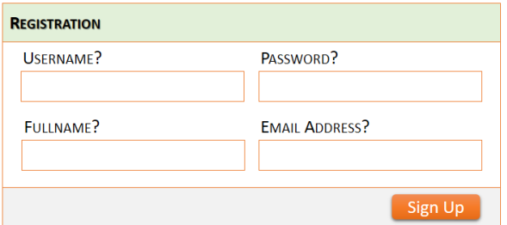

3.7.2. Quên mật khẩu
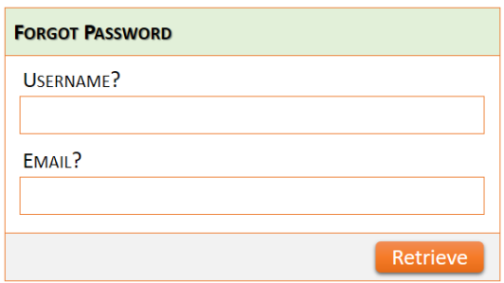

3.7.3. Đổi mật khẩu
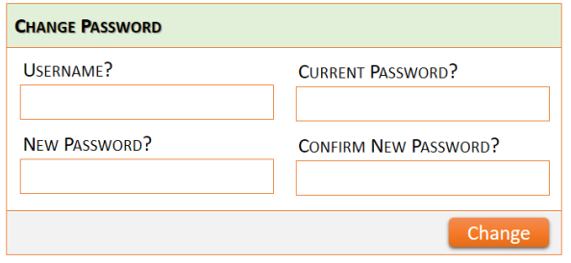

3.7.4. Cập nhật tài khoản
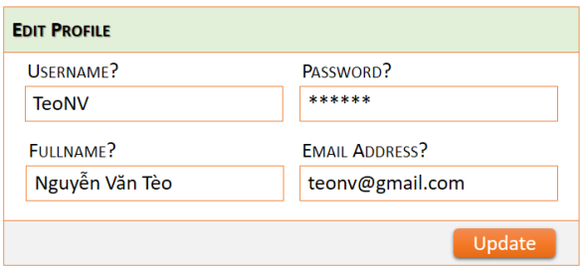

3.8. Giao diện quản trị

3.8.1. Layout

3.8.2. Quản lý Video
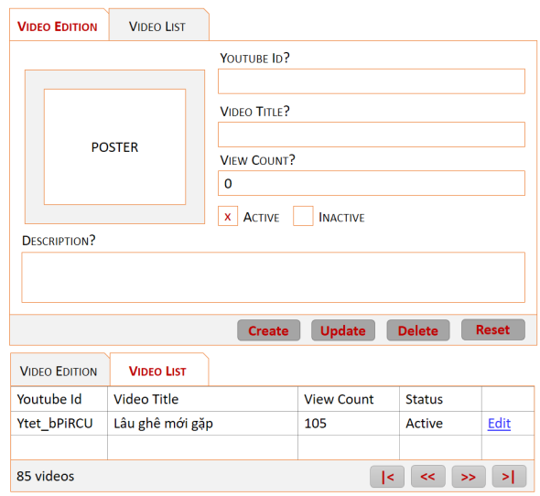

3.8.3. Quản lý User
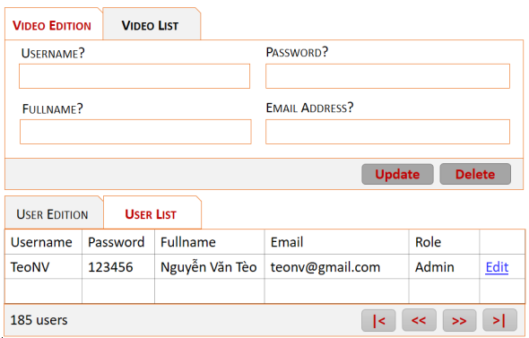

3.9. Báo cáo

3.9.1. Thống kê số người yêu thích theo từng tiểu phẩm
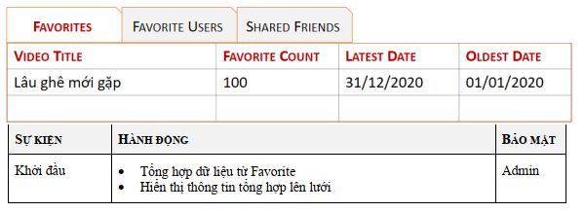

3.9.2. Lọc người yêu thích theo từng tiểu phẩm
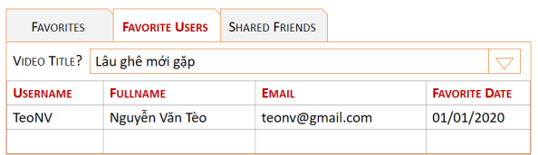

3.9.3. Lọc người gửi & người nhận từng tiểu phẩm được chia sẻ
